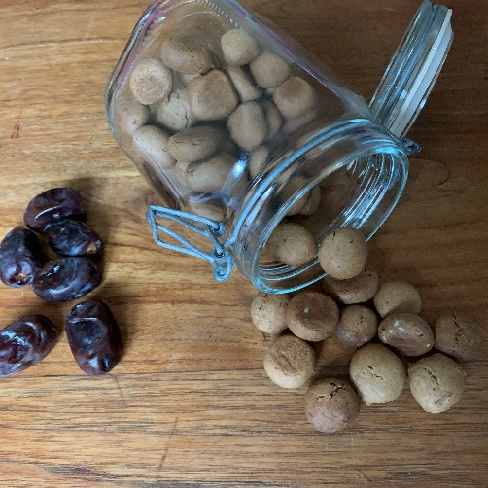 Suikervrije kruidnootjes
Bij Sinterklaas horen pepernoten. Mijn kleinkinderen zijn nog wat te klein dit jaar maar ik ga ze zeker samen met ze bakken wanneer ze wat groter zijn. Jammer dat er zoveel suiker in kruidnoten zitten en dat er meestal zelfrijzend bakmeel wordt gebruikt. Ik ging op zoek naar een gezondere variant. In plaats van suiker heb ik dadels gebruikt. Natuurlijk bevatten dadels veel suiker maar ze zitten naast koolhydraten ook boordevol voedingsvezel, vitamines en mineralen. Geen excuus om onbeperkt dadels te eten maar een gezond alternatief voor suiker waar alle voedingsstoffen uit zijn verwijderd. In plaats van zelfrijzend bakmeel of bloem heb ik gebuild meel gebruikt. Bij gebuild meel is een gedeelte van de zemelen, 15% verwijderd. Hierdoor bevat gebuild meel nog veel zemelen en voedingsstoffen en is het toch niet zo zwaar als volkorenmeel. Gebuild meel gebruik ik in plaats van bloem in een recept. Je kunt voor deze noten ook speltmeel of boekweitmeel gebruiken.
ingrediënten voor een bakplaat:
- 190 gram (gebuild)meel
- 100 gram roomboter
- 130 gram dadels
- 1 ei
- 2 eetlepels koek of speculaaskruiden
- 2 theelepels (wijnsteen)bakpoeder
- Snufje zout
Bereiding:
- Verwarm de oven op 160 graden. (heteluchtoven 10 graden lager)
- Doe de boter in een pannetje en smelt op een laag vuur.
- Haal de pitten uit de dadels en doe samen met de boter en het ei in de keukenmachine of gebruik een staafmixer. De dadels moeten zo fijn mogelijk worden.
- Voeg het meel, de speculaaskruiden, het bakpoeder en een snufje zout toe en laat even draaien tot dat je een mooi homogeen deeg krijgt.
- Draai hier balletjes van ongeveer zo groot als een knikker, druk iets plat met je duim en leg op een met bakpapier bedekte bakplaat.
- Bak ongeveer 25 minuten in de oven tot ze goudbruin zijn. Hou de laatste minuten de nootjes goed in de gaten. Ze zijn iets minder knapperig dan de met suiker gebakken kruidnoten maar net zo lekker.
Smakelijk

